Самое ценное, что у нас есть – ЖИЗНЬ! Жизнь и здоровье детей – это особая ценность, и никто не имеет право посягать на неё.
Законными представителями ребенка при осуществлении им своих прав являются родители или лица, их заменяющие. Обязанности по воспитанию детей родители и лица, их заменяющие, несут до совершеннолетия ребёнка.
В соответствии с частью 2 статьи 38 Конституции РФ забота о детях, их воспитании - равное право и обязанность обоих родителей.
Согласно части 1 статьи 63 Семейного кодекса Российской Федерации родители несут ответственность за воспитание и развитие своих детей. Они обязаны заботиться об их здоровье, физическом, психическом, духовном и нравственном развитии.
ВНИМАНИЮ РОДИТЕЛЕЙ!

В связи с ежегодными фактами гибели детей в летний период в результате падения из окон, утопления, дорожно-транспортных происшествий, пожаров
ЛИВЕНСКАЯ МЕЖРАЙОННАЯ ПРОКУРАТУРА
РАЗЪЯСНЯЕТ
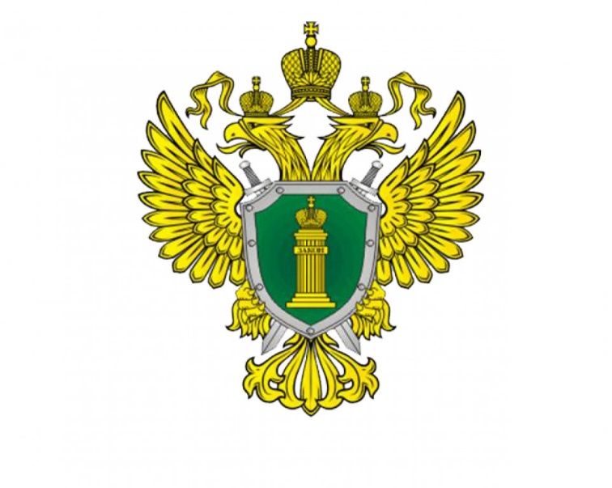
2020
Родители должны быть особенно бдительны и применять следующие МЕРЫ ПРЕДОСТОРОЖНОСТИ:
- не оставляйте ребенка без присмотра, особенно вблизи открытых окон, проезжей части, водоемов;
- разъясняйте детям об опасности выпадения из окон, правила поведения на дороге, пожарной безопасности, правила безопасного поведения на водоемах;
- объясните ребенку все, что происходит вокруг, комментируйте, почему нужно поступать так, а не иначе;
- организуйте досуг своих детей.

